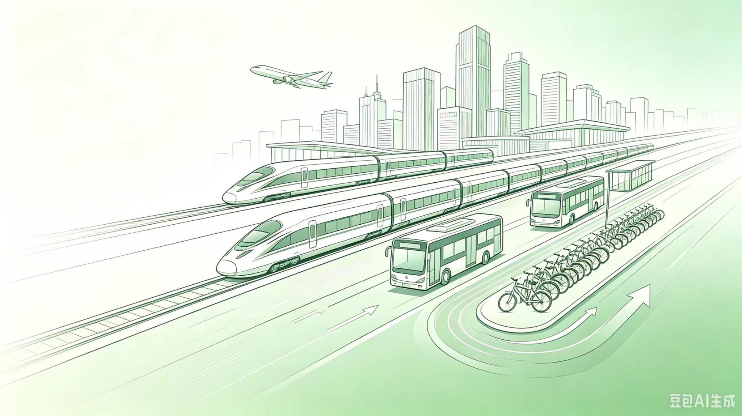
第 1 单元 日常生活——出行方式与城市探索

第 3 课 中国交通发展

学习目标

一、话题交际目标

在 “中国交通发展” 这一话题下 ，能够运用指定的语法结构 ，准确 、有说服力地描述中国交通基础设施的变迁与现状 ，并能就出行方式的选择 、城市交通问题等话题展开有重点的论述 ，做到突出极端情况 、描述动态变化 、锁定关键信息 、量化对比清晰 。

二、语言知识目标

1.掌握本课 64 个生词 ，做到会读、会写、会用。

2.掌握 4 个语法，能在口语和书面表达中正确运用：

• 【二 13】程度副词：还4

• 【二 15】时间副词：急忙

• 【二 83】选择复句：或者……,或者……

• 【三 14】受事宾语句


中国交通发展
3


第一部分

热身
一 、看图说话
观察下面的图片， 和同桌讨论：
1.你平时上学或外出常用什么出行方式？
2.你觉得城市里最常见的交通问题是什么？
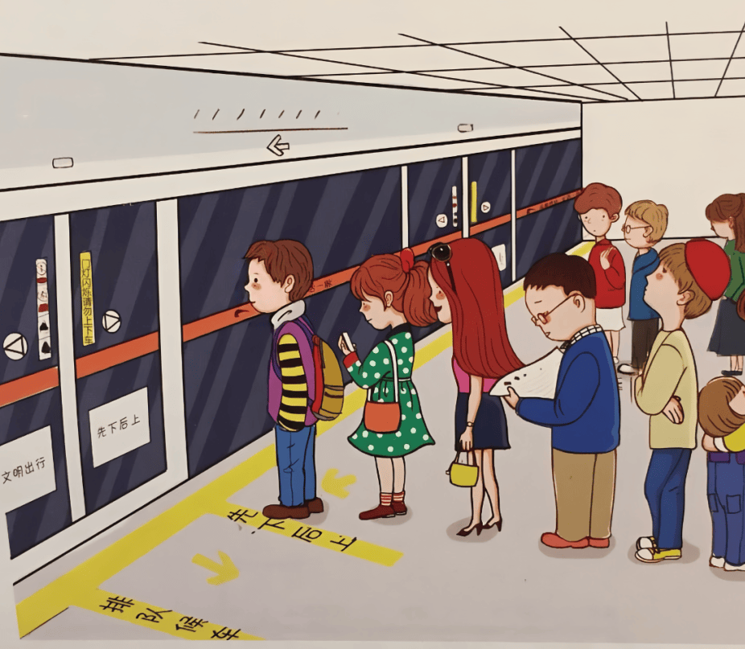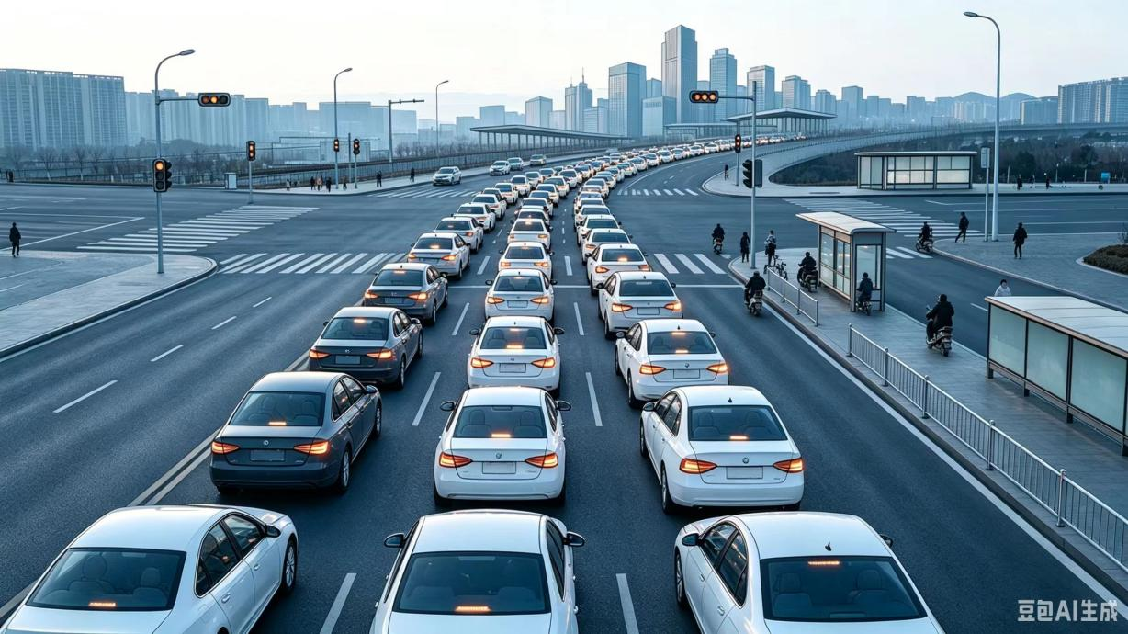

二 、词语联想


晚点 轮船
加油站 长途
堵 撞
地铁 交通
高铁

问题 1： 从这个词语云中 ，你猜今天要学习什么话题？
问题 2： 请用其中的 3-5 个词语，说一句话 ，谈谈你对这个话题的看法。

课文 1 我的通勤选择

每天早上闹钟一响，我急忙起床收拾，开始一天的工作。去公司的方式有好几种，或者坐公交车，也就是巴士，或者搭地铁，或者骑摩托。我会根据每天的天气和时间做选择。
如果选公交车，我家门口就有车站。公交车分快车和慢车，快车停站少，能节省不少时间。可公交开到市中心经常堵车，尤其是需要转弯的路口，常常堵得一动不动。司机听从交通警察的指挥慢慢往前移动，雨天晚点更是常事，常常让人仰头长叹。
地铁入口在地下，进站后要先坐电梯下去。站台上全是上班的人和学生，大家要么低头看手机，要么耐心等车。地铁按照确定好的时间点行驶，完全不会迟到，但是早高峰拥挤的程度让人吃惊，其他时间段还相对好一点。出了地铁站到了地面走几分钟就能到公司。
骑摩托很灵活，不怕堵车，可是得经常去加油站加汽油，天气很重要，低温天气穿着厚厚的羽绒服不舒服，下雨天也不安全，骑行中发动机转动的声音还不小，不过不会有晕车的问题。
每种方式都有优缺点，选对有时也需要一点运气，往往能准时到达终点就已经很不错了。

根据课文回答问题
1. 作者去公司一共有哪几种方式？他会根据什么来选择？
2. 乘坐地铁出行有什么优点和缺点？
3. 公交的快车和慢车有什么区别？
4. 骑摩托有什么优点和不方便的地方？
5. 城市交通最让人觉得麻烦的问题是什么？


生词
序号 | 生词 | 拼音 | 词性 | 翻译
1 | 闹钟 | nàozhōng | 名
2 | 急忙 | jímáng | 副
3 | 巴士 | bāshì | 名
4 | 搭 | dā | 动
5 | 摩托 | mótuō | 名
6 | 快车 | kuàichē | 名
7 | 慢车 | mànchē | 名
8 | 转弯 | zhuǎnwān | 动
9 | 堵 | dǔ | 动
10 | 指挥 | zhǐhuī | 动、名
11 | 晚点 | wǎndiǎn | 动
12 | 仰 | yǎng | 动
13 | 地下 | dìxià | 名
14 | 电梯 | diàntī | 名
15 | 站台 | zhàntái | 名
16 | 要么 | yàome | 连
17 | 低头 | dītóu | 动
18 | 行驶 | xíngshǐ | 动
19 | 高峰 | gāofēng | 名
20 | 吃惊 | chījīng | 动
21 | 地面 | dìmiàn | 名
22 | 加油站 | jiāyóuzhàn | 名
23 | 汽油 | qìyóu | 名
24 | 低温 | dīwēn | 名
25 | 羽绒服 | yǔróngfú | 动
26 | 转动 | zhuàndòng | 动
27 | 晕车 | yùnchē | 动
28 | 运气 | yùnqi | 名
29 | 终点 | zhōngdiǎn | 名

序号 | 拓展生词 | 拼音 | 词性 | 翻译
1 | 通勤 | tōngqín | 名
2 | 拥挤 | yōngjǐ | 形
3 | 发动机 | fādòngjī | 名


重点词语精讲
1.堵 动词
释义
道路不通，车辆无法顺利通行
常用搭配
.堵+名词：堵车、堵路、堵门
.固定搭配：被…… 堵住、堵得厉害
例句
.课文原句：可公交车开到市中心经常遇到堵车，尤其是需要转弯的路口，常常堵得一动不动。
.下班高峰期，这条路经常堵。
.前面出了事故，路被堵住了。
.今天路上不堵，我们很快就到了。
2.指挥 动词/名词
释义
发令调度；发令调度的人或动作。
常用搭配
.动词 + 指挥：进行指挥、负责指挥、听从指挥
.指挥 + 名词：指挥交通、指挥车辆、指挥队伍、指挥工作
.固定搭配：在…… 的指挥下
例句
.课文原句：司机听从交警的指挥慢慢往前移动，可还是快不起来。
.交警在路口指挥来往的车辆。
.这场演出的指挥是一位很有名的音乐家。
.没有交警指挥，路口的秩序很乱。
3.晚点 动词
释义
车、船、飞机等开出、到达晚于规定的时间。
常用搭配
.晚点 + 名词：晚点情况、晚点原因、晚点时间、晚点通知
.副词 + 晚点：严重晚点、临时晚点、经常晚点
.固定搭配：……晚点了、晚点多长时间
例句
.课文原句：遇到雨天晚点更是常事，常常让人仰头长叹。
.因为下大雨，今天的火车晚点了。
.航班晚点两个小时。
.他刚收到火车晚点通知。
4. 吃惊 动词
释义
感到惊讶、出乎意料。
常用搭配
.吃惊地 + 动词：吃惊地看着、吃惊地发现
固定搭配：感到吃惊、大吃一惊
例句
.课文原句：早高峰拥挤的程度总让人吃惊。
.他的变化太大了，我都有点儿吃惊。
.听到这个消息，大家都很吃惊。
.这件事我早就知道了，一点儿也不吃惊。
5.转动 动词
释义
物体围着一个中心点循环旋转、打转
常用搭配
. 转动 + 名词：转动方向盘、转动车轮、转动机器
. 固定搭配：转动起来
例句
. 课文原句：骑行中发动机转动的声音还不小。
. 他转动门把手，推开了房间的门。
. 她手里转动着一支笔，看起来很无聊的样子。
. 她转动着方向盘，慢慢把车停进了车位。
选词填空
转动、吃惊、堵、指挥、晚点
1.早高峰的时候，市中心的路特别（ ），开车要花很长时间。
2.看到他突然出现在门口，我感到很（ ）。
3.交警在路口（ ）交通，车辆都有序通行。
4.他轻轻（ ）了一下钥匙，门就开了。
5.因为大雾天气，今天的航班大多（ ）了。


语言点
语言点1：急忙
释义：时间副词，表示心里着急，行动加快，因为情况紧迫而赶快、匆忙去做某事。
基本结构：急忙 + 动词短语
例句
.听到敲门声，他急忙跑去开门。
.听到上课铃声，同学们急忙跑回教室。
.时间还很充足，你不用急忙赶过去。

易错点提示 & 近义词对比
错误类型 | 错误例句 | 正确用法 | 说明
用于将来计划好的事情 | 明天我急忙去超市买东西。 | 明天我要赶紧去超市买东西。 | “急忙”多用已经发生的突发紧急的情景下
放在句首 | 急忙地，我关上了门。 | 我急忙关上了门。 | “急忙”不能放在句首单独使用

词语 | 特点 | 例句
急忙 | 多用来描写突发意外的情景，多用于已经发生的事，带有慌乱感。 | 听到响声，他急忙跑出去查看情况。
连忙 | 没有慌乱的意味，多用于应答、接收到别人信号之后做出反应。 | 看到客人进来，我连忙站起来。
选词填空

急忙 连忙
1.听见门外有人叫我，我（ ）打开门。
2.看到桌上的杯子快要掉下来，他（ ）伸手扶住。
3.老师夸奖了安娜，安娜（ ）点头，表示感谢。
4.发现马上就要错过公交车，大卫（ ）向车站跑去。
5.看见老师走进教师，她（ ）向老师打招呼。

二、判断对错
- 发现钱包落在教室，他急忙跑回去拿。（ ）
2.朋友跟我道歉，我急忙说：“没关系。”（ ）
3.快要迟到了，马克急忙向教室跑去。（ ）

语言点 2 ：选择复句：或者……，或者……
释义：表示从两种或多种情况里面选择其中一种，几种情况是可供选择的选项，语气客观，多用于陈述可供挑选的情况。
基本结构：或者 ……，或者……
主语 + 或者 + ……，或者 + ……
或者 + 主语 1 + ……，或者 + 主语 2 +……
例句
・去公司的方式有好几种，或者坐公交，或者坐地铁。
・这个周末我或者待在家里，或者去朋友家做客。
・这件事或者你做，或者他做，谁都可以。

易错点提示 & 近义词对比
错误类型 | 错误例句 | 正确用法
用于疑问句 | 或者你去，或者我去吗？ | 或者你去，或者我去。
和 “要么…… 要么……” 混用 | 要么你来，或者他来。 | 或者你来，或者他来。  要么你来，要么他来。
词语 | 特点 | 例句
或者…… 或者…… | 客观，只是列举可能性，可以多项可选，不一定二选一；  口语、书面都常用 | 或者明天去，或者后天去。
要么…… 要么…… | 语气更强，带有主观决断，大多只能二选一；  口语居多，书面较少 | 要么明天去，要么后天去。
一、改写句子
例：周末我可以去逛街，也可以去看电影。
→周末我或者去逛街，或者去看电影。
1.我们可以坐公交去，也可以坐地铁去。→
2.他可能去图书馆了，也可能去操场了。→
3.晚饭我想吃面条，也想吃米饭。→
二、连词成句
1.A.或者 B.去公园 C.或者 D.去图书馆 E.我 F.周末
________________________________________________________________
2.A.坐公交 B.或者C.骑单车 D.或者 E.去学校 F.我
________________________________________________________________
3.A.或者 B.你 C.或者 D.我 E.去
________________________________________________________________
语言点3：还
释义：表示“勉强过得去、尚且可以”（常用于比较）这种用法下，“还”表示在不如意的情况下，有一个相对稍好的选项。
基本结构：A 不好/不行，B 还好一些
A 一般，B 还算可以
A 很差，B 还凑合
A 太贵，B 还便宜点
本课例句
.妈妈做饭不好吃，爸爸做饭还好吃一些。
.这家店服务一般，旁边那家还算周到。
.周一堵车严重，周二路况还好一点。
.进口水果太贵了，本地产的还便宜一些。
练习题
- 用“还”完成句子
- 这两件外套都有点贵，________________________。
- 那几家餐馆的味道都很普通，________________________。
3.这个房间条件都不算好，________________________。
二、判断对错
1.那几家水果店价格都偏高，这家还算合理。（ ）
2.两份工作工资都不高，第二份工作还好一些。（ ）
3.所有的课都很难，这门课还很难。（ ）


第二部分

课文 2 中国交通变迁
中国的交通基础设施在几十年间发生了非常大大变化，深刻改变着人们的生活。
过去，长途分为陆地和水路，主要靠普通列车和轮船。列车运行速度慢，卧铺条件比较差，去远方往往要花好几天。轮船要靠船长和船员的工作经验，遇见拐来拐去的道路，速度会很慢。过去的道路狭窄，车辆容易相撞，也没有车牌管理，交通比较混乱。
现在，长途客车在平坦的大道行驶，连起了城市与农村，乘坐体验也舒适了很多。各大城市建起了现代化的火车站，候车厅里设置了指示标识，车站场地整洁有序。高铁平稳快速地运行，缩短了运行时间。航空事业也发展迅速，新机场不断建成，航线越来越广，飞机在空中平稳飞行。
交通的发展不仅方便了旅客出行，也加快了物品的运输，转移物资更加高效。交通的发展也让区域之间流通更加频繁，拉近了南北各地的距离，持续创造出新的活力。
根据课文回答问题
1. 过去，人们长途出行主要靠哪两种交通方式？
2. 过去的列车和轮船出行有什么缺点？
3. 过去的道路和交通管理存在哪些问题？
4. 现在中国的交通有哪些方面的发展和变化？
5. 交通的发展除了方便人们，还有什么重要作用？
生词
序号 | 生词 | 拼音 | 词性 | 翻译
1 | 长途 | chángtú | 形、名
2 | 陆地 | lùdì | 名
3 | 列车 | lièchē | 名
4 | 轮船 | lúnchuán | 名
5 | 运行 | yùnxíng | 动
6 | 卧铺 | wòpù | 名
7 | 船长 | chuánzhǎng | 名
8 | 船员 | chuányuán | 名
9 | 拐 | guǎi | 动
10 | 撞 | zhuàng | 动
11 | 车牌 | chēpái | 名
12 | 客车 | kèchē | 名
13 | 平坦 | píngtǎn | 形
14 | 大道 | dàdào | 名
15 | 厅 | tīng | 名
16 | 指示 | zhǐshì | 名、动
17 | 场地 | chǎngdì | 名
18 | 平稳 | píng wěn | 形
19 | 缩短 | suō duǎn | 动
20 | 航空 | hángkōng | 名
21 | 广 | ɡuǎnɡ | 形
22 | 空中 | kōnɡ zhōnɡ | 名
23 | 转移 | zhuǎn yí | 动
24 | 流通 | liú tōnɡ | 动
25 | 南北 | nán běi | 名

序号 | 拓展生词 | 拼音 | 词性 | 翻译
1 | 变迁 | biànqiān | 动
2 | 狭窄 | xiá zhǎi | 形
3 | 标识 | biāoshí | 名
4 | 航线 | hángxiàn | 名
5 | 物资 | wù zī | 名

重点词语精讲
- 长途 形容词/名词
释义
路程远的；远距离的路程。
常用搭配
.长途 + 名词:长途旅行、长途汽车、长途电话
.动词 + 长途:跑长途、长途跋涉
例句
.课文原句：过去，长途出行分为陆地和水路，主要靠普通列车和轮船。
.他不适合长途旅行,容易晕车。
.坐长途车之前，我都会准备好水和食物。
.这个货车司机经常跑长途。
2. 运行 动词
释义
（机器、交通工具等）转动、进行、运转。
常用搭配
.名词+运行：列车运行、机器运行、设备运行、系统运行、车辆运行、程序运行
.运行+名词：运行时间、运行状态、运行速度、运行路线、运行效率
.副词/形容词 + 运行：正常运行、平稳运行、安全运行、高速运行、稳定运行
.动词 + 运行：开始运行、停止运行、保持运行、恢复运行、维持运行
例句
.课文原句：列车运行速度慢，条件比较差，去远方往往要花好几天。
.机器运行的时候，请不要靠近。
.受天气影响，部分线路无法正常运行。
.这套系统正在维护，暂时无法运行。
3.平坦 形容词
释义
地面平，没有高低凹凸。
常用搭配
.名词 + 平坦：道路平坦、路面平坦、地面平坦、地势平坦
.平坦 + 名词：平坦的公路、平坦的草原、平坦的田野、平坦的大道
.副词/形容词+平坦：十分平坦、非常平坦、格外平坦
例句
.课文原句：如今，长途客车在平坦的大道上行驶，连接起城市与乡村。
.这条路十分平坦，开车很轻松。
.这片草原地势平坦，适合放牧。
.人生的道路不会总是平坦，难免会遇到挫折。
4.指示 名词/动词
释义
指明、示意；上级对下级给出指令、要求。
常用搭配
.名词 + 指示：领导指示、上级指示、文件指示
.指示 + 名词：指示方向、指示信号、指示标志、指示精神
.副词 / 形容词 + 指示：明确指示、专门指示、直接指示
.动词 + 指示：听从指示、按照指示、接受指示、遵照指示
例句
.课文原句：候车厅里设置了指示标识，车站场地整洁有序。
.导游指示大家集合的地点。
.我们遵照上级指示完成这项工作。
.这个指示标志提醒乘客注意安全。
5.航空 名词
释义
指飞机在空中飞行的相关事业、活动。
常用搭配
.区别词 + 航空：国际航空、民用航空、通用航空、军用航空
.航空 + 名词：航空运输、航空机票、航空事业、航空线路、航空服务
.动词 + 航空：发展航空、利用航空
例句
.课文原句：航空事业也发展迅速，新机场不断建成，航线越来越广。
.航空运输可以运送大量物资。
.他在一家航空公司工作。
.现在航空出行越来越方便。
选词填空
长途 运行 平坦 指示 航空
1.这条新修的公路非常（ ），开车特别顺畅。
2.跟着（ ）标识走，就能找到候车厅。
3.高铁（ ）平稳，坐起来很舒适。
4.中国的（ ）事业发展迅速，航线越来越多。
5.坐（ ）汽车容易累，要多休息。
语言点
语言点1：受事宾语句
释义：主语是施事（动作发出者），放在句首；宾语是受事（动作承受对象），放在动词后面。
基本结构：施事主语 + 动词 + 受事宾语
本课例句
.交通的发展不仅方便了旅客出行，也加快了货物的运输。
.中国的交通基础设施在几十年间发生了翻天覆地的变化，深刻改变着人们的出行方式。
.司机堵住了路口。
.乘客关上了车门。
易错点提示 & 近义词对比
错误类型 | 错误例句 | 正确用法
施事、受事颠倒 | 交通指挥交警。 | 交警指挥交通。
不及物动词不能带受事宾语 | 我堵车。 | 车子堵住了。
词语 | 特点 | 例句
受事宾语句 | 施事主语 + 动词 + 受事宾语 | 交警指挥交通。
被字句 | 受事主语 + 被 + 施事 + 动词 | 交通被交警指挥。
- 改写句子
例句：路口被司机堵住了。→ 司机堵住了路口。
- 车门被乘客关上了。→
- 发动机被工人修理。→
- 道路被交警指挥。→
- 电梯门被他打开。→
- 站台的牌子被工作人员擦干净。→
二、判断正误
1.（ ）电梯修理工人。
2.（ ）司机驾驶快车。
3.（ ）站台打扫乘客。
4.（ ）我关上了加油站的门。
5.（ ）羽绒服穿上我。

任务与活动
活动 1： 小组讨论
分享你日常出行的经历和最喜欢的出行方式，使用 “急忙、堵、晚点” 等词语。
活动 2： 小作文《我眼中的城市交通》
要求用到 “或者……，或者……”“受事宾语句” 以及至少 5 个本课生词。
活动 3： 角色扮演
一位是来中国旅游的外国游客，一位是本地市民，讨论如何乘坐公共交通游览城市景点。

综合练习

一、选词填空
1. 早高峰的时候，市中心的路特别（ ），开车要花很长时间。
A. 平坦
B. 指挥
C. 运行
D. 堵
2. 交警在路口（ ）交通，车辆都有序通行。
A. 指示
B. 指挥
C. 指引
D. 领导

3. 因为下大雨，今天的火车（ ）了一个小时。

A. 迟到

B. 晚点

C. 耽误

D. 拖延

4. 新修的公路非常（ ），开车特别平稳。

A. 平坦

B. 平整

C. 平淡

D. 平静

5. 高铁（ ）速度很快，大大缩短了出行时间。

A. 运行

B. 行动

C. 运动

D. 移动

二、连词成句
1. A. 或者 B. 坐地铁 C. 上班 D. 坐公交 E. 我
2. A. 沿 B. 一直 C. 这条路 D. 走 E. 就能 F. 到 G. 车站
3. A. 出现 B. 高峰期 C. 经常 D. 堵车 E. 城市里
4. A. 发生了 B. 交通 C. 翻天覆地的 D. 变化 E. 中国的
5. A. 出行 B. 飞机 C. 长途 D. 可以 E. 选择 F. 也

三、改写句子
1. 周末我可以去爬山，也可以去游泳。（用 “或者……，或者……” 改写）

- 你顺着这条街往前走，就能看到银行。（用 “沿” 改写）

- 公交车比规定时间晚到了二十分钟。（用 “晚点” 改写））

- 这条马路很平，没有坑坑洼洼的地方。（用 “平坦” 改写）

- 交警在路口调度车辆，维持秩序。（用 “指挥” 改写）

四、 阅读理解

阅读下面短文，选择正确答案。

对于生活在城市里的人来说，交通出行是每天都要面对的事情。在几十年前，中国城市里的公共交通还很不发达，人们出门大多依靠自行车和少量的公交车。道路狭窄不平，公交线路也很少，出一趟远门往往要花很长时间，长途旅行更是一件辛苦的事。

如今，中国的交通面貌已经焕然一新。很多大城市都建起了发达的地铁网络，地铁匀速运行、准时可靠，完全不用担心堵车，是很多上班族通勤的首选。沿城市的主要街道，新能源公交车来来往往，车型宽敞舒适，票价也很便宜，覆盖了城市的各个角落。除了公共交通，共享单车也成了短途出行的好帮手，人们或者骑单车去地铁站换乘，或者直接骑车去附近的地方办事，既环保又能锻炼身体。

长途出行的变化就更大了。过去坐普通列车去外地，往往要花一两天时间，卧铺车厢条件也很简陋。现在高铁运行平稳快速，几千公里的路程几个小时就能到达，宽敞的候车厅、清晰的指示标识，都让出行体验好了很多。航空事业也在快速发展，新机场不断建成，航线越来越多，很多以前要坐几天车才能到的地方，现在坐飞机几个小时就能抵达。

交通的快速发展，不仅方便了人们的日常出行，也拉近了城市与城市之间的距离。货物运输更加快捷，各地的商品能快速送到人们手中，为经济发展提供了有力的支撑。当然，现在的城市交通也还有需要改进的地方，比如早晚高峰期容易堵车、部分偏远区域公交覆盖不足等。但随着技术的进步和城市规划的完善，相信未来人们的出行一定会越来越便捷、越来越舒适。
- 很多人通勤首选地铁的原因不包括（ ）。

A. 准时

B. 快速

C. 便宜

D. 不堵车

2. 共享单车的好处不包括（ ）。

A. 适合短途出行

B. 环保

C. 能锻炼身体

D. 不怕下雨

3. 短文中提到的城市交通问题是（ ）。

A. 票价太贵

B. 高峰期拥堵

C. 车辆太少

D. 站点太少

4.人们骑共享单车一般用来做什么？（ ）

A. 长途旅行

B. 短途出行

C. 运输货物

D. 比赛运动

5. 下列哪项说法符合短文内容？（ ）

A. 中国所有城市都有地铁

B. 公交车还是原来的样子，没有变化

C. 共享单车给人们的出行带来了方便

D. 城市交通已经非常完美，没有问题

五、写作
请用 120~150 字写一段短文，谈谈你对 “城市出行方式” 的看法。
要求：
至少使用本课学到的 3 个词语（如：堵、平坦、指挥、晚点、运行等）
结构清晰，表达通顺。

CSCA专项训练
- 识解汉字

1. “行” 读音不同的一项是（ ）【基础中文二级】

A. 行驶 B. 银行 C. 行走 D. 运行

2. 下列哪个字的读音是 dǔ（ ）【基础中文二级】

A. 杜 B. 都 C. 赌 D. 度

3. 下列哪个汉字是左右结构？（ ）【基础中文二级】

A. 沿 B. 床 C. 厅 D. 闹

4. 下列哪个汉字的反义词是 “快”？（ ）【基础中文二级】

A. 慢 B. 晚 C. 迟 D. 缓

5. 下列哪个汉字与交通工具有关？ （ ）【基础中文二级】

A. 钟 B. 杯 C. 辆 D. 箱

二、选词填空

A.急忙 B.吃惊 C.堵 D.指挥 E.晚点 F.长途 G.运行 H.平坦 I.指示 J.航空

1. 早高峰的时候，这条路特别（ ），开车要半个多小时。

2. 听到这个消息，他感到很（ ），不敢相信是真的。

3 交警在路口（ ）交通，道路秩序很好。

4. 因为下雪，今天的航班大多（ ）了。

5. 这条新修的公路非常（ ），开车很平稳。

6. 高铁的（ ）速度很快，几个小时就能到达。

7. 按照路标（ ），我们顺利找到了车站。

8. 现在（ ）出行速度很方便，几个小时就能到达很远的城市。

9. 快要迟到了，他（ ）往学校跑。

10. 这次（ ）旅行，我们坐了二十多个小时的火车。

三、辨析词语
1. 与 “吃惊” 意思最相近的一项是（ ）【基础中文二级】
A. 害怕
B. 惊讶
C. 开心
D. 生气
2. 与 “平坦” 意思相反的一项是（ ）【基础中文二级】
A. 平整
B. 光滑
C. 崎岖
D. 宽阔
3. 与 “指挥” 意思最相近的一项是（ ）【基础中文二级】
A. 指引
B. 听从
C. 服从
D. 跟随
4. 下列词语中，与 “迅速” 感情色彩相同的一项是（ ）【基础中文二级】
A. 缓慢
B. 快捷
C. 迟钝
D. 拥堵
5. 运行” 与下列哪个词意思最相近？（ ）【基础中文二级】
A. 停止
B. 停滞
C. 静止
D. 运转
四、补全语句
1.周末我（ ）在家看书，（ ）去爬山。【基础中文二级】
- 或者…… 或者……
- 不但…… 而且……
- 一边…… 一边……
- 既…… 又……
2. （ ）着这条路一直走，尽头就是火车站。【基础中文二级】
A. 沿
B. 跟
C. 据
D. 照
3. 早高峰的时候，这条路经常（ ）车。【基础中文二级】
A. 停
B. 堵
C. 挡
D. 拦
4.司机听从交警的（ ），慢慢往前开。【基础中文二级】
A. 指示
B. 指挥
C. 命令
D. 要求
5. 因为天气不好，今天的火车（ ）了半个小时。【基础中文二级】
A. 晚上
B. 拖延
C. 迟到
D. 晚点
6. 高铁（ ）平稳，乘坐体验很好。【基础中文二级】
A. 运行
B. 行动
C. 运动
D. 移动
7. 新修的大道宽阔（ ），开车特别舒服。【基础中文二级】
A. 平坦
B. 平整
C. 平淡
D. 平静
8. 候车厅里有清晰的（ ）标识，不会迷路。【基础中文二级】
A. 指出
B. 指示
C. 指挥
D. 指明
9. （ ）出行可以选择高铁，也可以选择飞机。【基础中文二级】
A. 长路
B. 长途
C. 长远
D. 遥远
10. 中国的（ ）事业发展很快，机场越来越多。【基础中文二级】
A. 航空
B. 航天
C. 飞行
D. 航运


收获与成长

姓名： 日期：
亲爱的同学， 学完这一课，请完成下面的自查题目，看看自己掌握了多少吧！
第一部分 ：知识回顾
目标： 检测对课文内容、重点词语和语法点的记忆。
一 、根据课文内容，判断对错 (对的打✓ , 错的打✗)。
1.( )作者去公司只有坐公交和搭地铁两种出行方式。
2.( )地铁的优点是匀速行驶、不会迟到，缺点是早高峰很拥挤。
3.( )过去长途出行主要依靠高铁和飞机。
4.( )如今中国的道路变得平坦宽阔，火车站也更现代化了。
5.( )交通的发展只方便了人们出行，对经济没有影响。
二 、选择正确的词语填空。
- 早高峰的时候，这条路特别（堵 / 挡 ），开车要花很长时间。
- 高铁（ 运行 / 运转 ）平稳快速，大大缩短了出行时间。
- 因为大雾天气，今天的航班都（ 晚点 / 迟到 ）了。
- （ 沿 / 跟 ）着这条路往前走，就能看到图书馆。
- 城市里的公交（ 或者 / 还是 ）走主干道，（ 或者 / 还是 ）绕小路，根据路况调整。
第二部分： 自我评价
目标： 反思自己的学习过程和策略 ，规划未来。
一 、 选择符合你情况的选项。
1. 这一课的生词中 ，我觉得最难记忆和使用的三个词是：
(1) (2) (3)

- 语言点“或者……，或者……”、“急忙”、“受事宾语句”“还”中，我掌握得更好的一个是： , 还需要再练习的一个是： 。
二 、 我的行动计划。
为了把这一课学到的知识（如：遵守交通规则、选择绿色出行方式、合理规划出行时间等）用在自己的生活中， 我打算从明天开始做一件小事：
拓展思考（选做）：
学完课文二 ，你觉得中国交通的发展给人们的生活带来了哪些变化？你所在的城市有什么特色的交通方式？请和你的同桌用中文聊一聊。？

教师寄语：出行的路越走越宽，学习的路也是如此。就像交通的发展需要一步步建设，学好汉语也需要一天天积累。坚持练习，大胆表达，你一定能在汉语学习的道路上越走越远！

